 **华南电商产业联盟**

**深圳市九叶集团电商孵化基地招聘**

**公司介绍：**

深圳市九叶集团电商孵化基地，隶属于九叶集团，从自营各大电商平台经验出发， 以强大的系统开发能力为基础，专心致力于建设以电子商务实战技能培训、电子商务人 才职业规划、电子商务企业高端内训、店铺运营方案策划、电子商务企业实体运营、电 子商务高端猎头等“一站式 ”电商服务生态圈！作为华南电商产业联盟的发起人，竭诚 为华南电商产业联盟培养孵化专业的电商人才！所有招聘人才都为联盟所用！

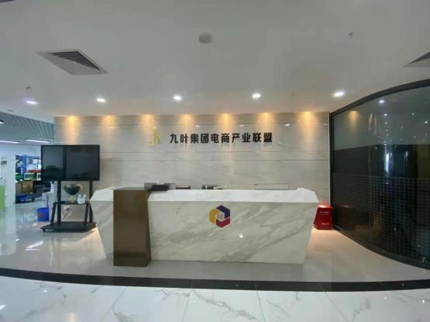

**校企合作：**

九叶集团与全国各大院校共同推进校企合作、产教融合、现代学徒制的不断改革创 新，校企双方将充分发挥各自优势，形成“校企分工合作、协同育人、共同发展 ”的机 制，不断提高电商人才培养的质量和针对性，实现校企双方共赢。

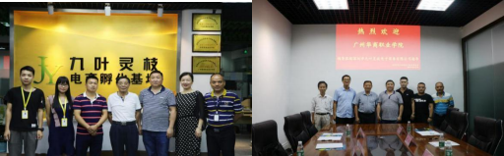

**（南昌理工学院）** **（广州华商职业学院）**

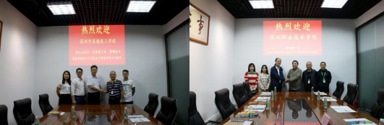

**（深圳深德技工学校）** **（深圳职业技术学院）**

公司通过招聘培养方式，将开展操盘手 7-10 天人才招募培养输送就业计划，培养 费用企业承担，不收学生任何费用，且包住宿。

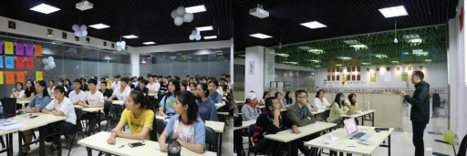



**（学员培训图片）**

**招聘岗位**

**跨境招聘岗位：**亚马逊销售助理 ，亚马逊销售/运营助理、速卖通/ebay/wish

销售，亚马逊产品开发 ，速卖通/ebay/wish 产品开发 ，美工。

**国内招聘岗位：**主播/新媒体运营、天猫/淘宝运营、天猫/淘宝运营助理、天猫/淘宝客 服、美工。

**岗位要求：**

1 、市场营销、电子商务、商务英语、外国语学院、国际贸易、旅游管理、物流管 理、计算机应用等相关专业。

2 、需要招纳大量跨境国内电商人才，有学历的人才来和公司共同发展，有意愿从 事电商行业的大专院校及以上实习生或毕业生。

3、电脑操作熟练，平均每分钟打字速度 40-60 字；

4、熟悉常用公软件（EXCEL、WORD 等）；

5、未来目标是往电商方向发展，并愿意在深圳长期发展；

6、执行力强，吃苦耐劳，责任心强，独立思考；

7、品行端正，性格开朗，有良好的沟通能力和团队协作精神；

8 、不接受半年内有升学和当兵意向的学生；

**薪资待遇：**

1 、公司现行实习生管理方式统一管理，所有实习生在实习期内（培训期内），均 由公司指定的第三方协助监管。

2 、**跨境电商：**大专及以上学历，前期免费培训不收取任何培训费用，培训过后可 进入实习，电子商务、商务英语、国际经济与贸易、计算机应用及其他专业类三个月实 习底薪 3500K+包住宿+包培训，三个月实习期转正综合薪资 6000K+到 8000K+。

3、**国内电商：**大专以上学历，前期免费培训不收取任何培训费用，培训过后可进 入实习，电子商务、市场营销、国际经济与贸易、计算机应用及其他专业类三个月实习 期间底薪 3000K+包住宿+包培训，三个月实习期后转正综合薪资 5000K+到 7000K+。

4、职业生涯：公司有完善的培训体系与职务晋升机制，会不定期给员工进行相关 技能的培训，提供职业发展的平台。

**（办公环境）**





